聚焦素养提升，聚力团队发展

——常州市第二学期第六周教研活动

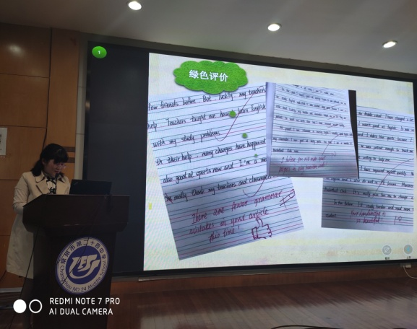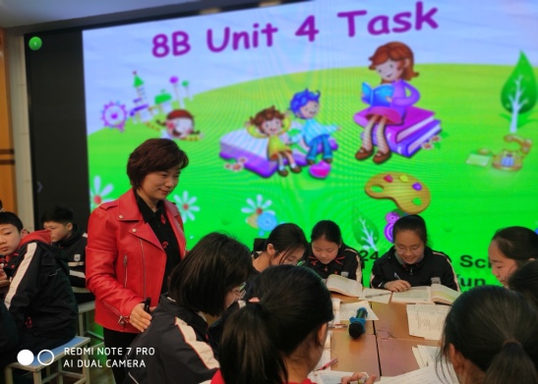

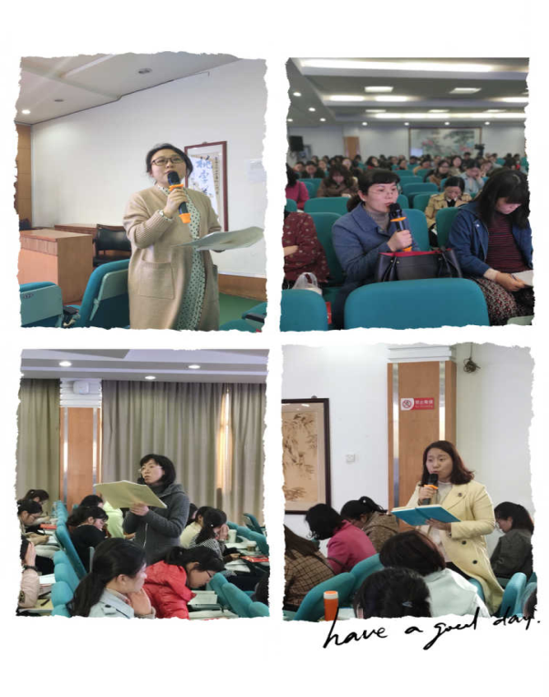

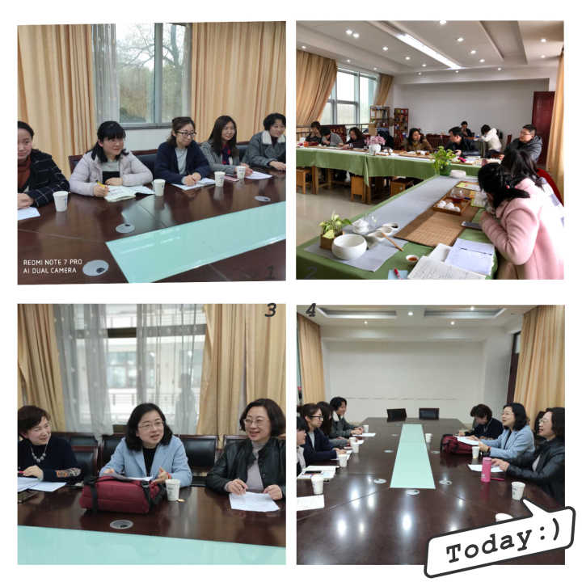

莺初解语，最是一年春好处。3月29日，常州市初中英语教研活动在常州市第二十四中学举行。常州市区以及部分武进、新北、金坛、溧阳的一百多位初中英语教师参与了本次活动。

本次活动采用“课例实录+微讲座”的听评课模式来对八年级的过程性写作进行研究。常州市第二十四中学的恽波老师开设的是8B Unit4 Task 的写作课。恽波老师从学校“悦读节”的活动课程背景入手，灵活运用教材，通过对教材文本的解读使学生们认识到培养阅读习惯的重要性和话题写作的策略性。在教学过程中渗透“提升学生读写素养”的学科理念，从写作的框架构建、句式的多样变化和句子间的逻辑衔接等几个维度，帮助学生体味过程性写作的策略，培养了学生的话题写作的能力。

恽波老师的写作课结束后，与会教师对本节课进行评议。常州市名师工作室领衔人李亚男老师、常州市学科带头人丁佳燕老师、常州市勤业中学教研组长张婧老师以及常州实验中学天宁分校的范煜华老师都从教学设计、教学实施、学科认知、学科思维等不同角度分别对这节课进行了精彩的点评。

接下来是常州市第二十四中的曹永静老师进行的题为《写作教学中教材范文的有效应用》的微讲座。曹老师从凸显主题写前教育、加强写作过程指导、尊重学生差异、进行多元化评价等角度对如何有效应用教材范文做了详实的交流。

常州市教研室刘芸老师对我校青年教师的成长和培养都十分关注。本次教研活动中的两位青年教师能够在专业上主动发展，并依托于常州市良好的教研机制和所在的教研团队合作一路前行。常州市第二十四中学的英语教研组始终继承着“传帮带”的优良传统，用“指路子、搭梯子、压担子、给点子、建台子”的五步法为青年教师的可持续发展提供保障。近几年来，教研组内的合作发展意识强烈。每双周的教研组校本活动凝聚集体智慧，大家共同探讨学校英语课程方案、共同尝试学校“情智课堂”的课堂教学范式、共同学习2017版《普通高中英语课程标准》、共同研究课题的选题和实施过程。在大家的共同努力下，教研组硕果累累。我校英语组承担着常州市英语学科基地的主要工作。核心校区组内共有20名英语教师，其中高级教师10名，中学一级教师8名，中学二级教师2名。其中，高级教师占比50%。常州市学科带头人2名，常州市教学骨干1名，常州市教学能手2人，五级阶梯占比25%。在国家级、省级、市级等各级各类的初中英语评优课和基本功比赛中，荣获一、二等奖的教师比例达到35%。2018年5月教研组还被评为常州市“巾帼文明岗”。本着“科研兴组”的理念，组内教师积极参与论文撰写和课题研究。在2018年12月的江苏省中学英语年会论文评比中，本组有8位老师的论文获奖，在2018年10月常州市中学英语年会论文评选中集团内共有14篇英语教师论文获奖。教研组这些成绩更强地激发了青年教师的个人发展内驱力、形成了更浓厚的研究氛围，延伸出更明确的发展轨迹。

本次教研活动让与会老师收获满满，相信在教研室刘芸老师的指导下，在全体英语教师努力下，常州市英语青年教师的专业成长会越走越远、越走越好！